|  |  |
| --- | --- |
| **Trường: THCS và THPT Nguyễn Khuyến**  **Tổ: Toán** | Ngày soạn: 10/3/2023  Ngày dạy đầu tiên: 17/03/2023 |

**CHUYÊN ĐỀ 3: BA ĐƯỜNG CONIC**

**TÊN CHỦ ĐỀ/BÀI HỌC: BÀI 7. PARABOL**

Môn học/Hoạt động giáo dục: Toán 10

***Thời gian thực hiện: 2 tiết***

**I. Mục tiêu**

**1. Kiến thức:**

|  |  |  |
| --- | --- | --- |
| **Kiến thức** | **Yêu cầu cần đạt** | **STT** |
| **Kiến thức** | Học sinh ghi nhớ dạng chính tắc của parabol, các yếu tố của parabol | **(1)** |
| **Kỹ năng** | Thiết lập được phương trình chính tắc của Parabol khi biết các yếu tố liên quan như đỉnh, tham số tiêu, tiêu điểm, khoảng cách giữa các yếu tố… | **(2)** |
| Xác định được các yếu tố của một Parabol: toạ độ tiêu điểm, phương trình đường chuẩn, tham số tiêu, bán kính qua tiêu của một điểm… | **(3)** |
| Vận dụng được kiến thức về Parabol để giải quyết một số vấn đề liên quan đến thực tiễn (ví dụ: tính toán các yếu tố của một Parabol trong thực tiễn, giải các bài toán tối ưu liên quan tới Parabol,...). | **(4)** |

**2. Về năng lực:**

|  |  |  |
| --- | --- | --- |
| **Năng lực** | **YCCĐ** | **STT** |
| **NĂNG LỰC ĐẶC THÙ** | |  |
| Năng lực tư duy và lập luận toán học | * Giải thích được cách thiết lập Parabol khi có tiêu điểm, tham số tiêu, bán kính qua tiêu… * Xác định được các yếu tố cần thiết để viết phương trình Parabol | (5)  (6) |
| Năng lực giải quyết vấn đề toán học | * Nhận biết, phát hiện được phương trình của Parabol từ hình ảnh trong thực tiễn, từ các yếu tố của bài toán | (7) |
| * Từ phương trình Parabol xác định được các yếu tố cần thiết | (8) |
| Năng lực mô hình hóa toán học. | * Xác định phương trình Parabol trong bài toán mở đầu, ứng dụng vào các bài toán khác trong thực tiễn | (9) |
| **NĂNG LỰC CHUNG** | |  |
| Năng lực tự chủ và tự học | * Tự giải quyết các bài tập trắc nghiệm ở phần luyện tập và bài tập về nhà. | (10) |
| Năng lực giao tiếp và hợp tác | * Tương tác tích cực của các thành viên trong nhóm khi thực hiện nhiệm vụ hợp tác. | (11) |

**3. Về phẩm chất:**

|  |  |  |
| --- | --- | --- |
| Trách nhiệm | * Có ý thức hỗ trợ, hợp tác với các thành viên trong nhóm để hoàn thành nhiệm vụ. | (12) |
| Nhân ái | * Có ý thức tôn trọng ý kiến của các thành viên trong nhóm khi hợp tác. | (13) |
| Chăm chỉ | * Tích cực làm bài trên lớp, phát biểu xây dựng bài, trao đổi bài với học sinh khác trên lớp | (14) |

**II. Thiết bị dạy học và học liệu:** Máy chiếu**,** phiếu học tập, giấy màu, giấy A0, bút lông, kéo….

**III. Tiến trình dạy học:**

**\* Hoạt động 1: Nhắc lại các kiến thức về Parabol**

**a) Mục tiêu:**

* Học sinh nhớ lại các kiến thức cơ bản về Parabol.

**b) Nội dung:**

* *Câu hỏi 1*: Các hình ảnh dưới đây gợi cho em nhớ đến hình ảnh của dạng hình học nào đã biết?

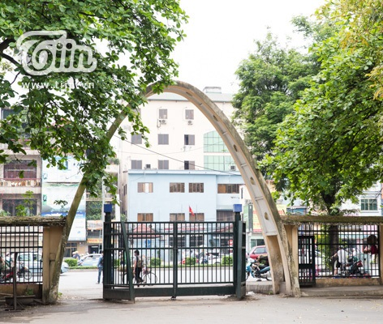

Cổng Parabol tại ĐH Bách Khoa Hà Nội

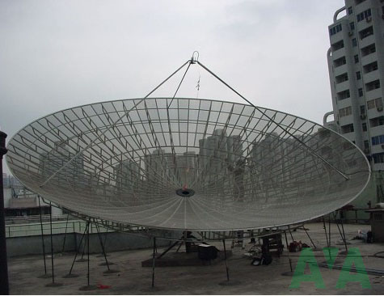

Anten thu phát sóng

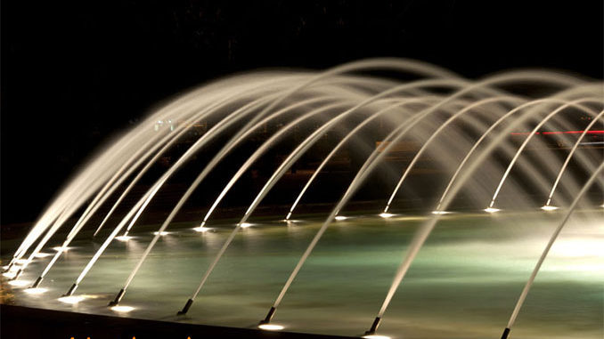

Hình ảnh đài phun nước trong thực tiễn

* *Câu hỏi 2:* Muốn viết Parabol có phương trình chính tắc  cần phải xác định các yếu tố nào?

**c) Sản phẩm:**

* Phương trình chính tắc của parabol.
* Parabol có phương trình chính tắc 

+ Tiêu điểm 

+ Phương trình đường chuẩn 

**d) Tổ chức thực hiện:**

***Bước 1: Giao nhiệm vụ:***

* Giáo viên lần lượt trình chiếu hình ảnh trên bảng.
* Giáo viên đặt câu hỏi cho học sinh trả lời

***Bước 2:*** ***Thực hiện nhiệm vụ:***

* Học sinh giơ tay trả lời các câu hỏi của giáo viên đưa ra

***Bước 3: Báo cáo, thảo luận:***

* Học sinh giơ tay trả lời, các học sinh khác nhận xét, rút kinh nghiệm

***Bước 4: Kết luận, nhận định:***

* Gv nhận xét câu trả lời của các học sinh và rút kinh nghiệm.
* Gv đặt vấn đề: Trên thực tế chúng ta gặp rất nhiều hình ảnh parabol, cùng với đó đặt ra bài toán cần giải quyết liên quan. Ví dụ như bài toán sau: Bác Vinh tham qua một công trình kiến trúc có cổng hình parabol với phương trình chính tắc (m). Cổng rộng 192m. Bác dự định làm 1 mô hình thu nhỏ của nó với tỉ lệ 1:100. Liệu ta có thể giúp bác Vinh lập phương trình chính tắc cho parabol ứng với mô hình đó, theo đơn vị mét?
* Vấn đề đặt ra chúng ta phải biết cách vận dụng kiến thức đã biết về parabol để giải quyết các vấn đề hợp lý, tối ưu nhất.

**\* Hoạt động 2: Hình thành kiến thức**

**Hoạt động 2.1: hình dạng parabol**

**a) Mục tiêu:**

**\*** Thiết lập được phương trình chính tắc của parabol

**\*** Nhận dạng được dáng của parabol

**b) Nội dung:** Câu hỏi thảo luận:

**Câu hỏi.** Cho parabol có phương trình chính tắc 

* Nếu điểm thuộc parabol thì điểm  có thuộc parabol không? Từ đó nhận xét về tính đối xứng của parabol?
* Từ phương trình chính tắc của parabol, có thể rút ra điều gì về hoành độ của những điểm thuộc parabol?

**c) Sản phẩm:**

* Nếu điểm thuộc parabol thì điểm  cũng thuộc parabol
* Parabol có trục đối xứng là trục Ox
* Các điểm thuộc parabol đều có hoành độ không âm

**d) Tổ chức thực hiện:** *(hoạt động nhóm – kỹ thuật khăn trải bàn).*

***Bước 1: Giao nhiệm vụ:***

* Gv chia lớp học sinh thành 6 nhóm.
* 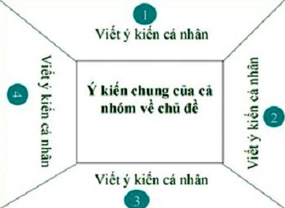 GV giao nhiệm vụ cho học sinh, phát giấy A0, các nhóm trả lời lần lượt từng câu hỏi vào giấy A0

***Bước 2: Thực hiện nhiệm vụ:***

* HS viết câu trả lời của mình vào các ô đã chia trên tờ A0.
* HS thảo luận chung tìm ra câu trả lời chung của cả nhóm và ghi kết quả vào ô chính giữa tờ A0
* Giáo viên đi đến các nhóm quan sát các nhóm hoạt động, đặt câu hỏi gợi ý cho các nhóm khi cần thiết.

***Bước 3: Báo cáo, thảo luận:*** HS treo phiếu học tập tại vị trí của nhóm và báo cáo.

***Bước 4: Kết luận, nhận định:***

* Gv nhận xét các nhóm: Quan sát hoạt động của các nhóm và đánh giá thông qua bảng kiểm.

**Bảng kiểm**

|  |  |  |  |
| --- | --- | --- | --- |
| **Yêu cầu** | **Có** | **Không** | **Đánh giá năng lực** |
| Tự giác, chủ động trong hoạt động nhóm |  |  | Giao tiếp |
| Bố trí thời gian hợp lí |  |  |
| Hoàn thành hoạt động nhóm đúng hạn |  |  |
| Thảo luận và đóng góp ý kiến của các thành viên |  |  |

* Giáo viên chiếu nội dung lên bảng, chốt kiến thức: Cho parabol có phương trình chính tắc . Khi đó:

- Parabol có 1 trục đối xứng là Ox (đi qua tiêu điểm và vuông góc với đường chuẩn)

- Giao điểm của Parabol và trục đối xứng được gọi là đỉnh của parabol

- Tham số tiêu gấp đôi khoảng cách giữa điểm và tiêu điểm 

- Trong phương trình chính tắc, các điểm thuộc parabol đều có hoành độ không âm

**Hoạt động 2.2: Bán kính qua tiêu, tâm sai và đường chuẩn**

**a) Mục tiêu:** xác định được các yếu tố của parabol khi biết phương trình chính tắc

**b) Nội dung: (Trò chơi tìm cổng parabol)** Câu hỏi thảo luận:Cho parabol có phương trình chính tắc 

* Câu hỏi 1. Nêu toạ độ tiêu điểm 
* Câu hỏi 2. Nêu phương trình đường chuẩn của Parabol
* Câu hỏi 3. Cho điểm thuộc parabol. Hãy so sánh với .
* Câu hỏi 4. Tính theo  và 

**c) Sản phẩm:**

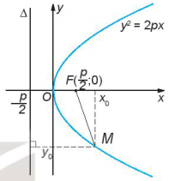

* Hình ảnh của cổng parabol sau khi trả lời các câu hỏi
* Parabol có tiêu điểm và đường chuẩn 
* Từ định nghĩa của parabol ta có 

**d) Tổ chức thực hiện:** *(trò chơi tìm cổng parabol).*

***Bước 1: Giao nhiệm vụ:***

* GV chuẩn bị 6 ô chữ đánh số từ 1 tới 6 gồm 4 câu hỏi ở trên và 2 ô: “mất lượt”, “phần quà may mắn” ngẫu nhiên cho học sinh chọn lựa
* GV chia học sinh thành 2 đội, mỗi đội lần lượt chọn từng ô chữ để chọn câu hỏi
* Ứng với mỗi ô chữ là 1 mảnh ghép trong bức tranh cần tìm

***Bước 2: Thực hiện nhiệm vụ:***

* Hs chọn câu hỏi cần trả lời.
* Với mỗi câu hỏi, học sinh trả lời đúng sẽ mở được mảnh ghép bức tranh trong hình tương ứng và ghi cho đội mình 10 điểm, trả lời sai không có điểm
* Nếu học sinh trả lời sai, đội còn lại có quyền trả lời, nếu trả lời đúng sẽ giành được 10 điểm, trả lời sai không có điểm
* Nếu học sinh chọn vào ô “mất lượt” thì đội còn lại sẽ giành được lượt chơi
* Nếu học sinh chọn vào ô “phần quà may mắn” thì đội chơi sẽ được nhận 1 phần quà do Gv chuẩn bị từ trước
* Gv yêu cầu học sinh giải thích lời giải của mình
* Học sinh trả lời được từ khoá, giới thiệu về bức tranh sẽ được thưởng 20 điểm cho đội của mình

***Bước 3: báo cáo, thảo luận:*** HS trình bày lời giải cho 4 câu hỏi dưới mỗi hình ghép

|  |  |  |
| --- | --- | --- |
| 1. | 2. | 3. |
| 4. | 5. | 6. |

***Bước 4: kết luận, nhận định:***

* Gv giới thiệu về bức hình trong bài toán: Cầu Gateshead Millennium nối giữa bờ nam bến cảng Gateshead và bờ bắc bến cảng Newcastle với 2 đường cong mĩ miều, một là thân cầu và một là giá treo toàn bộ cây cầu. Để tàu bè qua lại, thân cong kiểu parabol được nâng lên và tạo ra khoảng không bên dưới
* Gv đánh giá thông qua vấn đáp và sản phẩm hoàn chỉnh, nhận xét, tổng kết điểm, bài làm của 2 nhóm
* Giáo viên trình chiếu, chốt đáp án: Cho parabol có phương trình chính tắc Khi đó:
* Parabol có tiêu điểm và đường chuẩn 
* Với điểm  thuộc parabol, đoạn thẳng  được gọi là bán kính qua tiêu của  và có độ dài 
* Với mọi điểm thuộc parabol, tỉ số luôn bằng 1. Ta nói parabol có tâm sai bằng 1

**Hoạt động 3: Luyện tập**

**Hoạt động 3.1: Luyện tập xác định phương trình chính tắc của parabol**

**a) Mục tiêu:**

* Viết được phương trình chính tắc của parabol khi biết các yếu tố liên quan như tham số tiêu, tiêu điểm, đường chuẩn

**b) Nội dung:**

**Bài tập 1.** Lập phương trình chính tắc của parabol có khoảng cách từ đỉnh tới tiêu điểm bằng 4.

**Bài tập 2.** Lập phương trình chính tắc của parabol có phương trình đường chuẩn 

**Bài tập 3.** Lập phương trình chính tắc của parabol biết parabol đi qua điểm 

**c) Sản phẩm:** Kết quả thực hiện của học sinh được ghi vào vở .

**d) Tổ chức thực hiện:** PP đàm thoại – gợi mở, đánh giá bằng PP hỏi đáp,chấm vở.

***Bước 1: Giao nhiệm vụ:*** GV giao cho HS các bài tập (chiếu slide) và yêu cầu làm vào vở.

***Bước 2: Thực hiện nhiệm vụ:*** HS làm bài tập, GV quan sát, nhắc nhở HS tập trung làm bài.

***Bước 3: báo cáo, thảo luận:*** GV sửa bài tập, thảo luận và kết luận (đưa đáp án đúng); đánh giá thông qua vấn đáp và lời giải của học sinh

***Bước 4: kết luận, nhận định:*** HS tham gia trả lời đúng được cho điểm cộng (đánh giá quá trình)

**Hoạt động 3.2: Luyện tập xác định các yếu tố của parabol.**

**a) Mục tiêu:** Góp phần hình thành và phát triển năng lực giao tiếp toán học thông qua việc học sinh hoạt động trong nhóm chuyên gia.

**b) Nội dung:** hoạt động mảnh ghép, nhóm chuyên gia.

* Giáo viên chia lớp thành 6 nhóm
* Giáo viên chuẩn bị 6 câu hỏi nội dung về xác định các yếu tố của parabol như tiêu điểm, phương trình đường chuẩn, bán kính qua tiêu…
* Mỗi nhóm thực hiện trả lời câu hỏi của mình, đảm bảo mọi thành viên có thể trả lời thành thạo lời giải cho bài toán nhóm mình
* Giáo viên phân chia lại nhóm từ nhóm ban đầu (mỗi nhóm 1 người) thành nhóm mới, học sinh trong nhóm mới lần lượt trình bày lại lời giải cho nhóm.
* Giáo viên giao thêm câu hỏi cho các nhóm sau khi kết thúc hoạt động vòng 1 (làm ở nhà)
* Nội dung câu hỏi:

***Câu hỏi 1.*** Cho parabol có phương trình. Tìm toạ độ tiêu điểm và phương trình đường chuẩn của parabol?

***Câu hỏi 2.*** Cho parabol có phương trình . Tính bán kính qua tiêu của điểm thuộc parabol có hoành độ bằng 3

***Câu hỏi 3.*** Cho parabol có phương trình . Tính bán kính qua tiêu của điểm điểm thuộc parabol có tung độ bằng 4

***Câu hỏi 4.*** Cho parabol có phương trình chính tắc và đi qua . Tìm bán kính qua tiêu của điểm và khoảng cách từ tiêu điểm tới đường chuẩn của 

***Câu hỏi 5.*** Cho parabol  có phương trình . Tìm điểm biết bán kính qua tiêu của điểm bằng 5 và có tung độ âm

***Câu hỏi 6.*** Cho 1 chiếc đèn bát đáy có dạng parabol với kích thước như hình vẽ và một điểm nằm trên đèn.

Tính bán kính qua tiêu của điểm như trên?

**Câu hỏi vòng 2** (làm ở nhà)

***Câu hỏi.*** Một sao chổi chuyển động theo quỹ đạo parabol nhận tâm Mặt Trời làm tiêu điểm. Khoảng cách ngắn nhất từ sao chổi đến tâm Mặt Trời là km. Lập phương trình chính tắc của quỹ đạo theo đơn vị kilomet. Hỏi khi sao chổi nằm trên đường vuông góc với trục đối xứng của quỹ đạo tại tâm Mặt Trời thì khoảng cách từ sao chổi đến tâm Mặt Trời là bao nhiêu kilomet?

**c) Sản phẩm:** Đề bài, lời giải, nhận xét, chấm điểm của các nhóm trên phiếu học tập.

**d) Tổ chức thực hiện: (***học sinh hoạt động nhóm).*

***Bước 1: Giao nhiệm vụ:***

* Giáo viên chia lớp thành 6 nhóm.
* Giáo viên phát mỗi nhóm 1 phiếu học tập, học sinh thảo luận trong nhóm

***Bước 2: Thực hiện nhiệm vụ:***

* Các nhóm viết đề bài vào phiếu học tập.
* Các nhóm giải quyết đề bài trong phiếu học tập, giáo viên quan sát, giải đáp khó khăn, đảm bảo các học sinh trong nhóm nắm được nội dung kiến thức
* Giáo viên chia lại các nhóm mới từ 6 nhóm ban đầu, mỗi nhóm 1 học sinh thành nhóm mới.
* Học sinh trong nhóm mới thảo luận, trao đổi 6 bài toán, ghi lại nội dung vào giấy A0
* Giáo viên quan sát hoạt động của các nhóm, ghi nhận, đánh giá
* Kết thúc vòng 1, giáo viên giao tiếp nhiệm vụ cho học sinh ở vòng 2 (về nhà)

***Bước 3: báo cáo, thảo luận :***

* Các nhóm tự nhận xét, giải đáp thắc mắc

***Bước 4: kết luận, nhận định:***

* Giáo viên chốt và nhận xét hoạt động của học sinh: Học sinh thuyết trình có tốt không? Học sinh giải đáp thắc mắc câu hỏi của các bạn khác có hợp lí không? Có lỗi sai về kiến thức không?
* Giáo viên đánh giá thông qua quan sát hoạt động nhóm của học sinh; phần trình bày của học sinh trong các nhóm

**Hoạt động 4: Vận dụng.**

**a) Mục tiêu:** Góp phần hình thành và phát triển năng lực mô hình hóa toán học thông qua việc dựng mô hình thu nhỏ của 1 parabol.

**b) Nội dung:** Bác Vinh tham qua một công trình kiến trúc có cổng hình parabol với phương trình chính tắc (m). Cổng rộng 192m. Bác dự định làm 1 mô hình thu nhỏ của nó với tỉ lệ 1:100

* Tìm chiều cao của cổng mà bác Vinh đã tham quan?.
* Tìm chiều cao và chiều rộng của mô hình thu nhỏ mà bác Vinh dự định làm?
* Tìm phương trình chính tắc của mô hình đó, theo đơn vị mét?
* Nếu tại tiêu điểm của mô hình, bác Vinh treo 1 ngôi sao thì ngôi sao đó ở độ cao bao nhiêu mét so với mặt đất?

**c) Sản phẩm:**

* Gọi là điểm tại chân mặt đất thuộc parabol. Ta có 

Do 

Vậy cổng parabol cao 

* Vì bác Vinh làm mô hình thu nhỏ với tỉ lệ 1: 100 nên mô hình của bác sẽ có chiều rộng là và chiều cao là 
* Khi đó, parabol mô hình đi qua nên sẽ có phương trình chính tắc là 
* Tiêu điểm của mô hình là . Khi đó ngôi sao có độ cao so với mặt đất

**d) Tổ chức thực hiện:**

***Bước 1: Giao nhiệm vụ:*** GV giao nhiệm vụ cho HS như mục Nội dung và yêu cầu nghiêm túc thực hiện.

***Bước 2: Thực hiện nhiệm vụ:*** HS thực hiện nhiệm vụ ở nhà

***Bước 3: báo cáo, thảo luận :*** Học sinh đến lớp nộp vở bài làm của mình cho giáo viên.

***Bước 4: kết luận, nhận định:***

* GV chọn một số HS nộp bài làm vào buổi học tiếp theo; nhận xét (và có thể cho điểm cộng – đánh giá quá trình); đánh giá thông qua chấm bài tập của học sinh
* GV tổng hợp từ một số bài nộp của HS và nhận xét, đánh giá chung để các HS khác tự xem lại bài của mình.
* Thông qua bảng kiểm: Đánh giá kết quả học tập thông qua bảng kiểm

|  |  |  |  |
| --- | --- | --- | --- |
| **Yêu cầu** | **Có** | **Không** | **Đánh giá năng lực** |
| Học sinh có tự giác làm bài tập ở nhà |  |  | Tự học, tự chủ |
| Có giải quyết được vấn đề |  |  | Giải quyết vấn đề |
| Xác định phương trình mô hình parabol |  |  |
| Xác định được vị tri đặt ngôi sao |  |  |